**Fecha de Entrega:**

# LABORATORIO:

# Programación de Interfaces Hombre-Máquina (HMI)

**Competencias a desarrollar**

* Desarrollo de interfaces de operación para aplicaciones industriales sobre HMI.
* Representación de variables industriales mediante visualizaciones gráficas y controles.
* Validación funcional de un sistema de control sobre buses industriales.

**Objetivo general**

Desarrollar una solución HMI funcional para el monitoreo y control de un variador de velocidad con Modbus RTU. La interfaz debe permitir observar el estado del motor y modificar sus parámetros en tiempo real.

**Materiales**

* Computadora con software mView 1.39 instalado.
* Panel HMI Coolmay TK6070HD
* Variador de velocidad ATV12 de la marca Schneider Electric.
* Convertidor RS-485 a USB.
* Cable de comunicación RS-485.
* Motor trifásico ¼ HP.

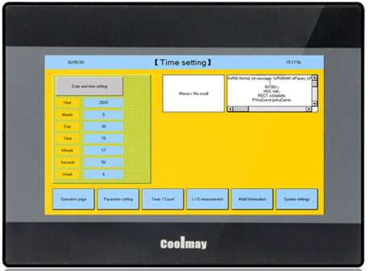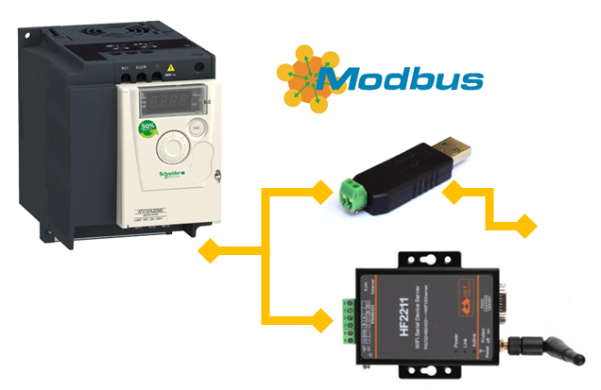

Figura 1: Plataforma de mando propuesta

***PROCEDIMIENTO***

**A1.** Realizar las conexiones de potencia y comando.

* Asegurar que el ATV12 esté correctamente conectado a la alimentación eléctrica y al motor.
* Conectar el puerto de comunicación del ATV12 al convertidor 485/USB y diagnosticar la conexión desde la computadora.

**A2.** Instalar y configurar mView1.39

* Conectar y verificar comunicación con el HMI.
* Configurar parámetros de comunicación en el HMI y el VDF.

Asegurarse de configurar correctamente el puerto serie y los parámetros de comunicación con el variador de frecuencia, como así también los parámetros relacionados al motor.

**A3.** Crear una pantalla principal con los siguientes elementos:

* Indicadores:
* Velocidad actual del motor. Con alarma configurable por baja y alta velocidad.
* Estados de marcha/parada/falla.
* Sentido de giro.
* Visualización del reloj del sistema.
* Controles:
* Botón de Marcha.
* Botón de Parada.
* Selector de Sentido de giro.
* Campo numérico o deslizador para ajustar el setpoint de velocidad.

Tener en cuenta las recomendaciones de la norma ISA 101 para el desarrollo de interfaces de operación.

**A4.** Realizar la correspondiente simulación funcional verificando:

* Cambio de estados de botones.
* Lectura de valores dinámicos.
* Escalado correcto de variables.

**A5.** Implementación.

* Descargar el proyecto al panel HMI mediante cable USB.
* Conectar físicamente el HMI al variador ATV12 mediante el bus RS-485.
* Comprobar en campo el control y monitoreo del motor desde el panel.

***ENTREGABLES Y EVALUACIÓN FINAL***

1. Informe técnico que incluya:
   * Diagrama de conexiones del Sistema (Potencia + Control)*1, 2*.
   * Capturas de pantalla de la interfaz HMI diseñada.
   * Tabla de direcciones Modbus utilizadas y funciones asociadas.
   * Descripción funcional de los objetos HMI configurados.
   * Registro de pruebas realizadas y problemas resueltos.
2. Demostración práctica del sistema funcionando.

*1) Se recomienda el uso de QElectrotech para la realización de diagramas eléctricos por ser una herramienta profesional y gratuita.*

*2) Se recomienda el uso de Solid Edge 2D Drafting para la realización de dibujos en 2D por ser una herramienta profesional y gratuita.*

***ANEXO I: RESUMEN PARAMETROS MODBUS - ATV12***

